1. PHÂN TÍCH VÀ THIẾT KẾ HỆ THỐNG IOT PV INVERTER

# Cấu trúc hệ thống PV inverter 3 pha





Ta nhìn vào sơ đồ tổng quan hệ thống PV inverter 3 pha ta thấy cấu trúc được chia ra làm 5 phần chính:

1. Bộ DC/DC cho PV 3 pha.
2. Bộ DC/DC cho Battery 3 pha.
3. Bộ DC/AC 3 pha.
4. Mạch Master.
5. Hệ thống IOT cho PV Inverter.

Trước khi đi vào chi tiết thì cần hiểu rõ nhiệm vụ chính của Hệ thống IOT đó là nắm bắt được các Parameters của hệ thống PV để từ đó hiển thị tại chỗ và giám sát Hệ thống PV qua web. Vậy những Parameters đó là gì ?

## Bộ DC/DC cho PV 3 pha



Nhìn vào sơ đồ ta thấy phần board mạch đo sẽ đo những thông số sau:

|  |  |  |  |  |
| --- | --- | --- | --- | --- |
| **Tín hiệu** | **Đại lượng** | **Hệ số khuếch đại** | **Giá trị Offset** | **Dải đo** |
| **UDC** | Điện áp một chiều | 1000/3.0 | 0 V | 0 – 1000V |
| **UPV1** | Điện áp PV1 | 600/3.0 | 0 V | 0 – 600V |
| **UPV2** | Điện áp PV2 | 600/3.0 | 0 V | 0 – 600V |
| **UPV3** | Điện áp PV3 | 600/3.0 | 0 V | 0 – 600V |
| **IPV1** | Dòng điện PV1 | 50/1.5 | 1.5 V | ±50 A |
| **IPV2** | Dòng điện PV2 | 50/1.5 | 1.5 V | ±50 A |
| **IPV3** | Dòng điện PV3 | 50/1.5 | 1.5 V | ±50 A |

Đây chính là 1 trong những thông số cần hiển thị trong hệ thống IOT.

## Bộ dc/dc cho battery 3 pha



Tương tự, ta có thông số của phần Battery qua board mạch đo như sau:

|  |  |  |  |  |
| --- | --- | --- | --- | --- |
| **Tín hiệu** | **Đại lượng** | **Hệ số khuếch đại** | **Giá trị Offset** | **Dải đo** |
| **UDC** | Điện áp một chiều | 1000/3.0 | 0 V | 0 – 1000V |
| **UBat1** | Điện áp Battery | 600/3.0 | 0 V | 0 – 600V |
| **Ucd** | Điện áp trên tụ Cd | 1000/3.0 | 0 V | 0 – 1000V |
| **IBat1** | Dòng điện Battery | 50/1.5 | 1.5 V | ±50 A |

Đây chính là 1 trong những thông số cần hiển thị trong hệ thống IOT.

## bộ dc/ac 3 pha



Thông số thu được từ board mạch đo như sau:

|  |  |  |  |  |
| --- | --- | --- | --- | --- |
| **Tín hiệu** | **Đại lượng** | **Hệ số khuếch đại** | **Giá trị Offset** | **Dải đo** |
| **UC1** | Điện áp một chiều | 500/3.0 | 0 V | 0 – 500V |
| **UC2** | Điện áp một chiều | 500/3.0 | 0 V | 0 – 500V |
| **Ua_g** | Điện áp lưới pha A | 400/1.5 | 1.5 V | ±400 V |
| **Ub_g** | Điện áp lưới pha B | 400/1.5 | 1.5 V | ±400 V |
| **Uc_g** | Điện áp lưới pha C | 400/1.5 | 1.5 V | ±400 V |
| **Ua_L** | Điện áp tải pha A | 400/1.5 | 1.5 V | ±400 V |
| **Ub_L** | Điện áp tải pha B | 400/1.5 | 1.5 V | ±400 V |
| **Uc_L** | Điện áp tải pha C | 400/1.5 | 1.5 V | ±400 V |
| **Ia_g** | Dòng điện lưới pha A | 50/1.5 | 1.5 V | ±50 A |
| **Ib_g** | Dòng điện lưới pha B | 50/1.5 | 1.5 V | ±50 A |
| **Ic_g** | Dòng điện lưới pha C | 50/1.5 | 1.5 V | ±50 A |
| **Ia_L** | Dòng điện tải pha A | 50/1.5 | 1.5 V | ±50 A |
| **Ib_L** | Dòng điện tải pha B | 50/1.5 | 1.5 V | ±50 A |
| **Ic_L** | Dòng điện tải pha C | 50/1.5 | 1.5 V | ±50 A |

Đây chính là 1 trong những thông số cần hiển thị trong hệ thống IOT.

## Mạch master

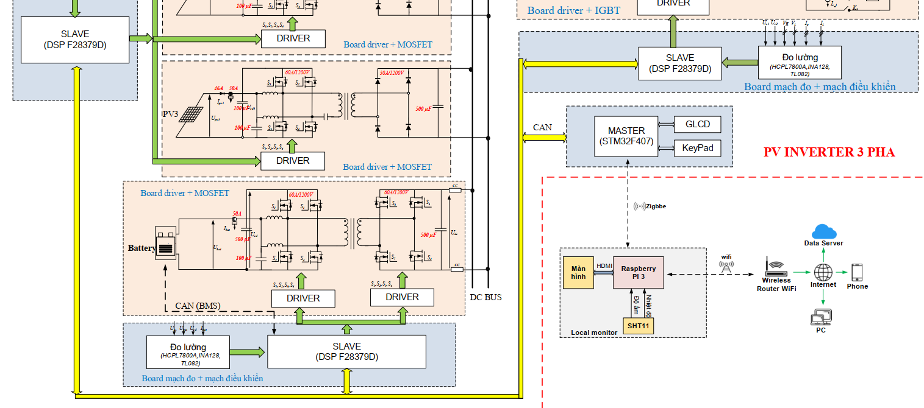

Nhiệm vụ chính của Mạch Master đó chính là thu nhận dữ liệu được truyền về từ Mạch Slave thông qua truyền thông CAN để từ đó đưa ra cài hiệu chỉnh cài đặt hợp lý. Và dữ liệu ở đây chính là các Parameters đã liệt kê ở trên.

## hệ thống iot cho pv inverter

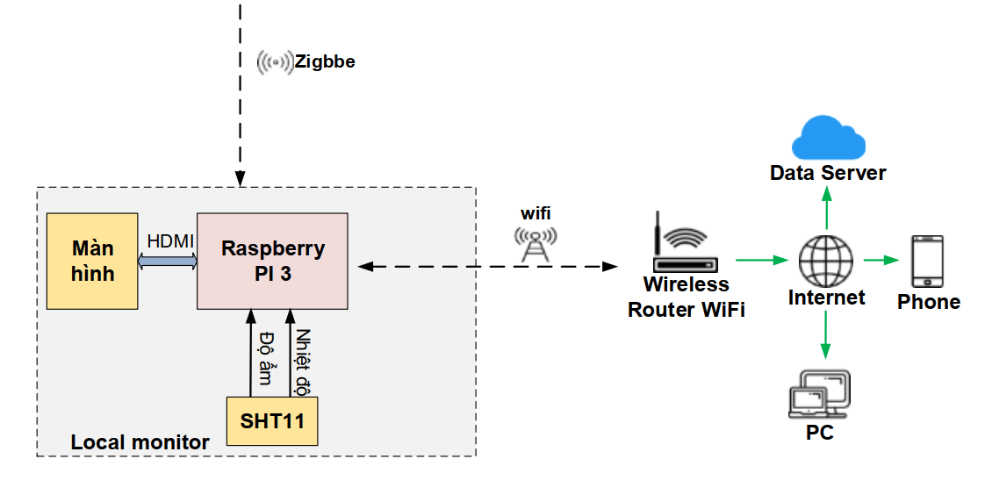

Hệ thống IOT là hệ thống thu nhận dữ liệu_Parameters đã được nhận từ mạch Master để hiển thị lên HMI và web. Chúng ta có thể theo dõi, giám sát và quản lý luồng data dữ liệu nhận về từ hệ thống qua hệ thống IOT này.

1. THIẾT KẾ HỆ THỐNG IOT CHO PV INVERTER.

# Sơ đồ cấu trúc hệ thống



Ta có sơ đồ tổng quan cấu trúc hệ thống IoT PV Inverter như trên. Sau khi có sơ đồ hệ thống thì chúng ta bắt đầu đi vào design chi tiết từng phần:

* + 1. Cần phải define các gói tin truyền nhận, packet frame.
    2. Design database schematic.
    3. Design GUI.
    4. Phần giao thức giữa STM và RPI.
    5. Từ RPI lên database và connect tới PC, Phone, HMI.

Chúng ta tạm thời chia làm 5 giai đoạn chính để thực hiện công việc trên. Các bước công việc đã thực hiện được là design GUI sơ khai và tìm hiểu phương pháp đưa data từ RPI lên database và connect với PC, Phone, HMI. Ở đây, theo sơ đồ cấu trúc thì chúng ta sẽ sử dụng MQTT Broker. Bản chất nó là một giao thức gửi dạng publish/subcribe và thường được sử dụng cho các thiết bị IoT. Nó có khá nhiều ưu điểm có thể kể đến như băng thông cần sử dụng thấp trong môi trường có độ trễ cao nên nó là một giao thức lý tưởng. Tiếp đến là quá trình publish and subscribe của nó cũng khá dễ hiểu ví dụ như trong một hệ thống sử dụng giao thức MQTT có nhiều node trạm tạm gọi là client kết nối tới một MQTT server gọi là Broker. Thì mỗi client này sẽ đăng ký một vài kênh(topic) client 1/channel 1, client 1/channel 2. Quá trình đăng ký này gọi là ”subscribe”, nói dễ hiểu hơn là như chúng ta đăng ký nhận tin một kênh Youtube. Mỗi client sẽ nhận được dữ liệu khi bất kỳ trạm nào khác gửi dữ liệu và kênh đã đăng ký. Khi một client gửi dữ liệu tới kênh đó thì đó gọi là ”publish”.